当町内会(自治会)は、災害時の要配慮者避難支援※に取り組みます。
主旨説明用
取組にご協力いただく方へ
※「要配慮者避難支援」とは？
災害発生時に、自分の力だけでは避難することが難しい高齢者や障がいのある方などの
避難支援を地域ぐるみで行うことです。
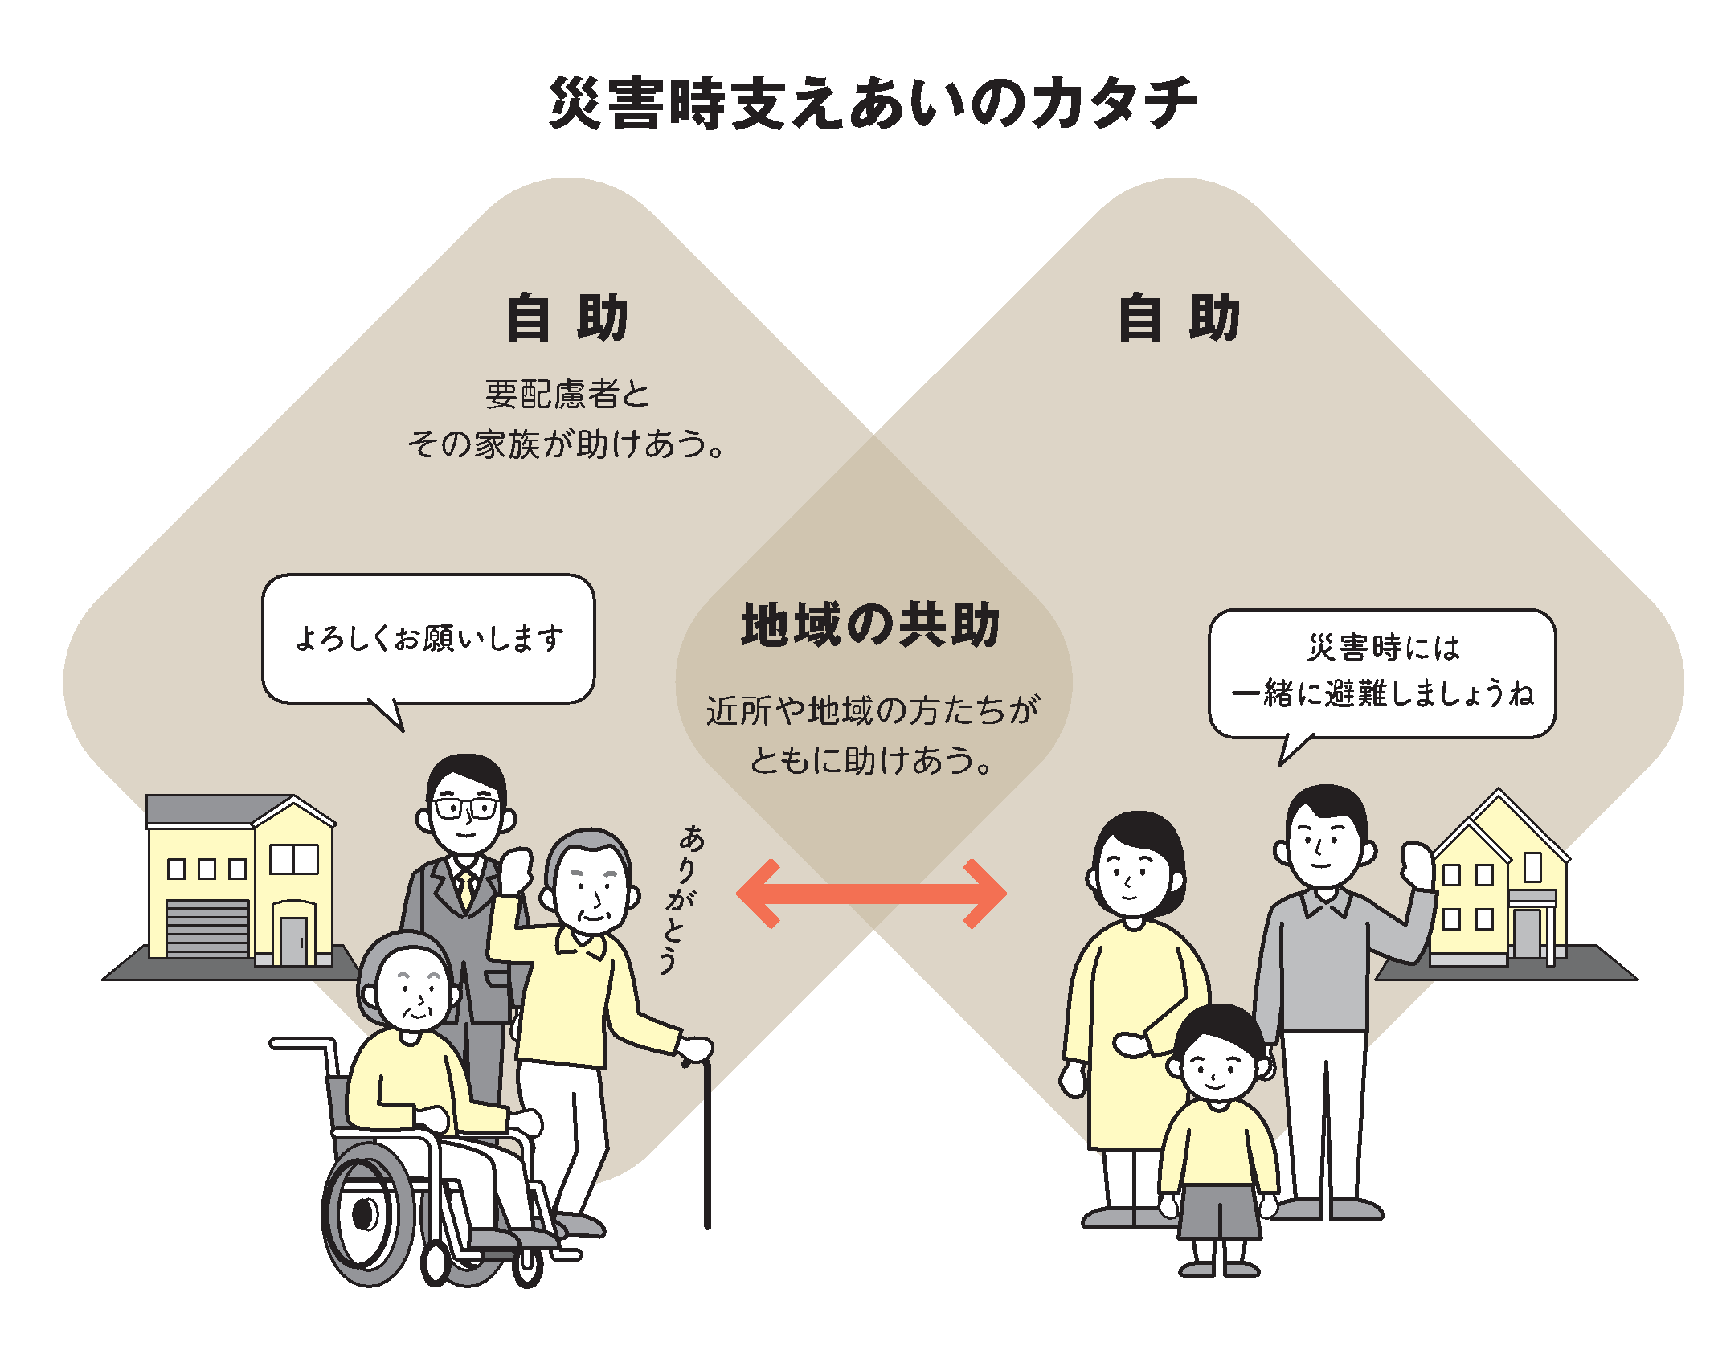

〇 行政が何とかするから私たちがやる必要はないのでは？
災害が発生して一刻を争う時、人員的にも地理的にも、行政が直接対応できることには限界があります。身近な人だからこそできることがあります。
札幌市の
・要介護認定を受けている方
・身体障害者手帳１・2級を所持している方
・精神障害者保健福祉手帳１級を所持している方
・療育手帳Ａを所持している方
・視覚障がい、聴覚障がいのある方 など

私たちの地域の中にもいらっしゃいます。

避難行動要支援者
(特に支援が必要と考えられる方)
約11万人

参考）阪神・淡路大震災における救助の主体救出者数
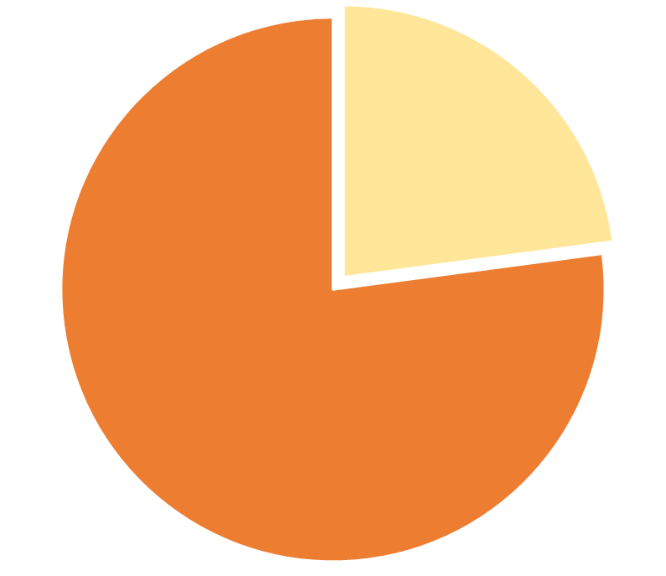
（内閣府 平成26年度版防災白書より）
消防、警察、自衛隊
22.9％ 約8,000人
倒壊した家屋などに閉じ込められて
自力で逃げられなかった方のうち
ご家族やご近所さんに
助けられた方がたくさんいます
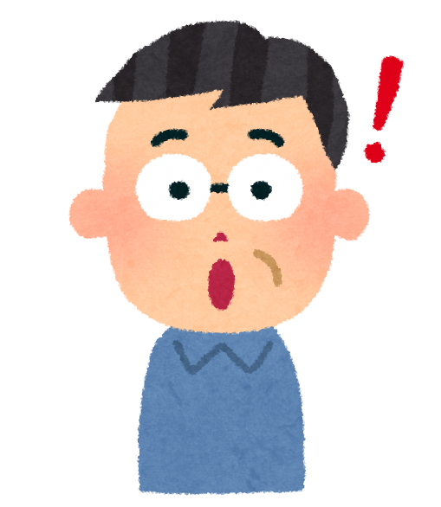
地域住民等
77.1％
約27,000人

〇 なぜ、このような取組を行うの？
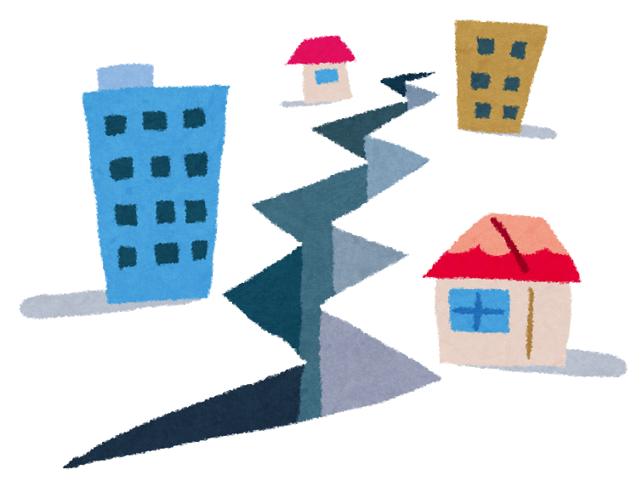
過去の災害から、行政の支援が間に合わないことが教訓としてわかっています。
もしもの時、町内にお住まいの皆様が、１人でも多く深刻な被害を避けることができればとの願いから、この取組を可能な範囲で行います。

〇 災害時に他人を助ける余裕なんてあるの？
☝ 災害時には、何よりご自身やご家族の命・安全が最優先です
この取組は、まず、ご自身やご家族の安全を最優先とした上で行うものです。 そのため、災害時の状況により支援ができないことも想定されます。
〇 命に関わることだから責任が重いのでは？
☝ 避難支援の活動には義務や責任は生じません
避難支援の取組は義務ではありません。実際の災害時に自身やご家族が被災し、支援できなかった場合や、支援を行った結果の責任は、支援者の誰も負わないものとし、この点を支援対象者にご理解いただくように取組を進めます。
(ただし、取組にあたり、要配慮者の住所や氏名など、個人情報を取り扱うため必ず守秘義務は守っていただきます。)

〇 引き受けたらやることが多くて大変なのでは？
この取組は可能な範囲で行います。無理なことは引き受けなくて大丈夫です。
支援内容は、対象者の方により異なりますが、1人の方に負担がかからないように協力して進めていきます。
ご協力いただきたい活動内容のイメージ
例えば ・避難準備・高齢者等避難開始が発令されたら、声をかけに行く
・避難所に行くときに、声をかけて一緒に行く
(肩を貸して一緒に歩く、車いすを押す、荷物を代わりに持つ) など
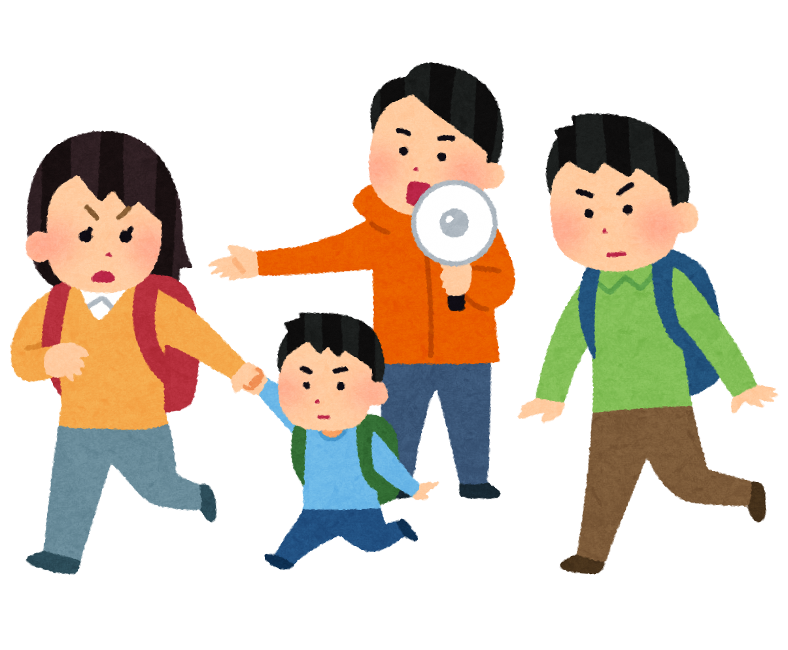

担当者
担当： 連絡先：

